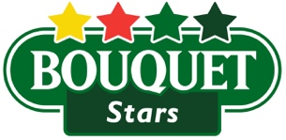

11. 5. 2021

TZ – Připravte si čtyři lehká jídla s melounem Bouquet, která potěší mlsné jazýčky i figuru

Nadcházející letní sezóna si žádá změnu jídelníčku. Těžká jídla, která zahřejí, rádi měníme za lehké svěží varianty, které nám dodají energii. Ochutnejte grilovaný hermelín s přelivem z melounového sirupu a hruškovým salátem, salát s rukolou, quinoou a marinovaným melounem, melounový salát s fetou a bazalkou a salát s avokádem, melounem a kuřecími kuličkami.

Ve všech lahodných a rychlých receptech hraje podstatnou roli nečekaná ingredience: meloun. Kromě toho, že skvěle chutná a je plný vitamínů, minerálů a antioxidantů, dodává běžným jídlům osvěžující a příjemný letní nádech. Bezpeckový meloun Bouquet, který teď najdete na pultech obchodů, se navíc dobře a jednoduše zpracovává.

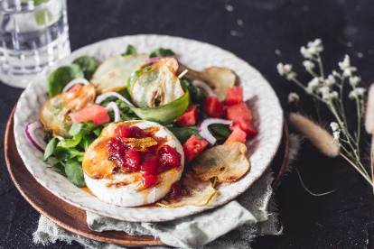
Grilovaný hermelín s přelivem z melounového sirupu a hruškovým salátem udělá radost při víkendovém obědě nebo zahradním grilování. Salát a melounový přeliv si můžete jednoduše připravit dopředu. Stačí pak jen ogrilovat hermelín – a podávat jídlo, které skvěle chutná a krásně vypadá. Na jednu porci budete potřebovat:
1 střední hrušku
mix oblíbených salátů
5 lžic třtinového cukru
olivový olej
hermelín
cca 100 g melounu Bouquet
citronovou kůru

Rozpalte troubu na horkovzduch na zhruba 150 stupňů. Mezitím si připravte hrušku. Nakrájejte ji na tenké plátky, pokapejte olivovým olejem a posypte zhruba jednou lžící třtinového cukru. Vložte na 10 minut do rozpálené trouby. Na sirup z melounu a pomerančové kůry si do menšího rendlíku vložte všechen nakrájený meloun, 4 lžíce cukru a kůru z jednoho citronu. Vymačkejte i celý zbytek citronu, aby rozvar získal ostřejší chuť. Vařte, dokud se nevytvoří sirup, který obalí meloun a citronovou kůru. Hermelín ogrilujte na kontaktním grilu. Podávejte salát s krásně oglazovanou hruškou, zakápnutý olivovým olejem a k tomu grilovaný hermelín politý rozvarem z melounu.

Teplejší dny si žádají lehčí stravu. Salát s rukolou, quinoou a marinovaným melounem splňuje požadavky na chuť, originalitu i lehkost. Quinoa je navíc velmi cenným zdrojem bílkovin a meloun dodá důležité vitamíny a minerály. Tak vzhůru do toho!
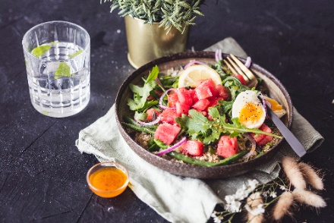
Připravte si:
100 g quinoy
hrst rukoly
cca 100 g melounu Bouquet
olivový olej
limetku
vejce
pepř

Meloun nakrájejte na kostičky vložte do sklenice a zalijte olivovým olejem. Zakápněte limetkou a opepřete. Nechte jej minimálně půl hodiny marinovat. Uvařte quinou a vajíčko. Servírujte uvařenou quinou, na ní naskládejte lístečky rukoly, vajíčko a kostky melounu. Celý salát zalijte zálivkou, v níž se meloun marinoval. Opepřete, případně lehce dosolte dle chuti.

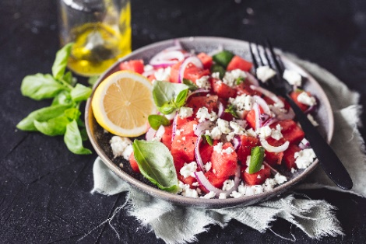
Ty nejlepší chutě často vznikají z neobvyklých kombinací. Melounový salát s fetou a bazalkou to dokazuje. Že je kombinace melounu a červené cibule neobvyklá? To rozhodně ano. Ale společně s fetou a bazalkou vytváří skvělý chuťový zážitek. Na salát si připravte:
meloun Bouquet
feta sýr
1 červenou cibuli
olivový olej
sůl
pepř
bazalku

Meloun nakrájejte na kostičky a rozložte na talíř. Přidejte na tenké plátky nakrájenou červenou cibuli, zakápněte olivovým olejem, osolte a opepřete. Na meloun s cibulí rozdrobte dostatečné množství sýru feta a natrhejte celé lístky bazalky.

Salát s avokádem, melounem a kuřecími kuličkami je skvělé řešení, když vás honí mlsná, ale nechcete zbytečně hřešit. Připravte si jídlo, které si zamilujete! Budete potřebovat:
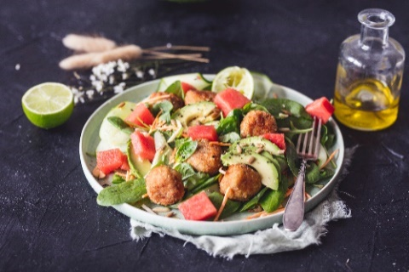
125 g polníčku
zhruba 200 g melounu Bouquet
1 zralé avokádo
salátovou okurku
1 větší mrkev nastrouhanou nebo nakrájenou na tenké plátky
cca 300 g kuřecího mletého masa
majoránku
vejce
kukuřičnou strouhanku
slunečnicová semínka

Nejdříve si připravte kuřecí kuličky. Maso smíchejte s vajíčkem a trochou kukuřičné strouhanky, aby drželo pohromadě. Osolte, opepřete a přidejte hrst sušené majoránky. Lehce ho obalte v kukuřičné strouhance. Opečte na pánvi ze všech stran. Asi za 10 minut bude kuřecí maso zcela udělané. Mezitím si připravte salát. Polníček, mrkev a avokádo rozložte na talíř. Nakonec přidejte meloun, který salátu přidá na šťavnatosti. A na závěr doplňte kuličky z kuřecího masa. Ozdobte semínky slunečnice nebo jinými ořechy.

Melouny Bouquet dováží do České republiky společnost Anecoop, která je španělským lídrem v exportu čerstvého ovoce a zeleniny. Firma spolupracuje s více než 150 000 farmáři, jejichž produkty vyváží do více než 60 zemí světa. Celý systém je chráněn ochrannou známkou Naturane s přísnými předpisy.

Více informací najdete na www.nejlepsimelouny.cz nebo na Instagramu a Facebooku.
Melouny Bouquet jsou k dostání od konce dubna v supermarketech Kaufland, Globus, Albert a ve vybraných maloprodejnách. Cena se pohybuje okolo 25 Kč/kg.

Kontakty: Mediální servis:

www.nejmelouny.cz cammino…
www.nejlepsimelouny.cz Dagmar Kutilová
Instagram @bouquet_ovoce e-mail: kutilova@cammino.cz
Facebook Bouquet tel.: +420 606 687 506
www.cammino.cz
